
โรงพยาบาลวชิระภูเก็ต
VACHIRAPHUKET HOSPITAL
เอกสารคู่มือการใช้งาน (User Manual)
ระบบตั้งค่าและผู้ดูแลระบบ
ระบบบริหารทรัพยากรองค์กร (ERP)
รหัสเอกสาร | UM-ERP-SYS-001
ชื่อระบบ | ผู้ใช้ · สิทธิ์ · ตั้งค่า · สำรองข้อมูล · Audit Log · นำเข้าข้อมูล
เวอร์ชันเอกสาร | 1.0
วันที่จัดทำ | 22 สิงหาคม พ.ศ. 2569
สถานะเอกสาร | ฉบับส่งมอบ (Released)
กลุ่มผู้อ่าน | เจ้าหน้าที่ผู้ใช้งานระบบ
จัดทำโดย | ทีมพัฒนาระบบ ERP
จัดทำเพื่อ | โรงพยาบาลวชิระภูเก็ต

ประวัติการแก้ไขเอกสาร (Document Revision History)
เวอร์ชัน | วันที่ | รายละเอียดการแก้ไข | ผู้จัดทำ
1.0 | 22 ส.ค. 2569 | จัดทำเอกสารคู่มือฉบับแรก | ทีมพัฒนาระบบ ERP

เอกสารฉบับนี้จัดทำขึ้นเพื่อเป็นคู่มือการใช้งานระบบตั้งค่าและผู้ดูแลระบบ สำหรับเจ้าหน้าที่ของโรงพยาบาลวชิระภูเก็ต โปรดอ่านและปฏิบัติตามขั้นตอนที่ระบุไว้ หากพบปัญหาการใช้งานให้ติดต่อผู้ดูแลระบบ

สารบัญ
บทที่ 1 ภาพรวมระบบตั้งค่า
บทที่ 2 จัดการผู้ใช้งาน
บทที่ 3 จัดการสิทธิ์ (Role & Permission)
บทที่ 4 ตั้งค่าระบบ
บทที่ 5 สำรอง & กู้คืนฐานข้อมูล
บทที่ 6 Audit Log และนำเข้าข้อมูล

บทที่ 1 ภาพรวมระบบตั้งค่า
กลุ่มเมนูตั้งค่าระบบสำหรับผู้ดูแล (Admin) ครอบคลุมการจัดการผู้ใช้และสิทธิ์ การตั้งค่าทั่วไปของระบบ การสำรอง/กู้คืนฐานข้อมูล บันทึกการใช้งาน (Audit Log) และการนำเข้าข้อมูลจาก Excel
⚠️ ข้อควรระวัง: เมนูในกลุ่มนี้ส่วนใหญ่จำกัดเฉพาะผู้ดูแลระบบ ควรใช้งานด้วยความระมัดระวัง โดยเฉพาะการกู้คืนฐานข้อมูล
บทที่ 2 จัดการผู้ใช้งาน
เมนู “ผู้ใช้” จัดการบัญชีผู้ใช้ระบบ เชื่อมกับข้อมูลบุคลากรใน HRM ได้
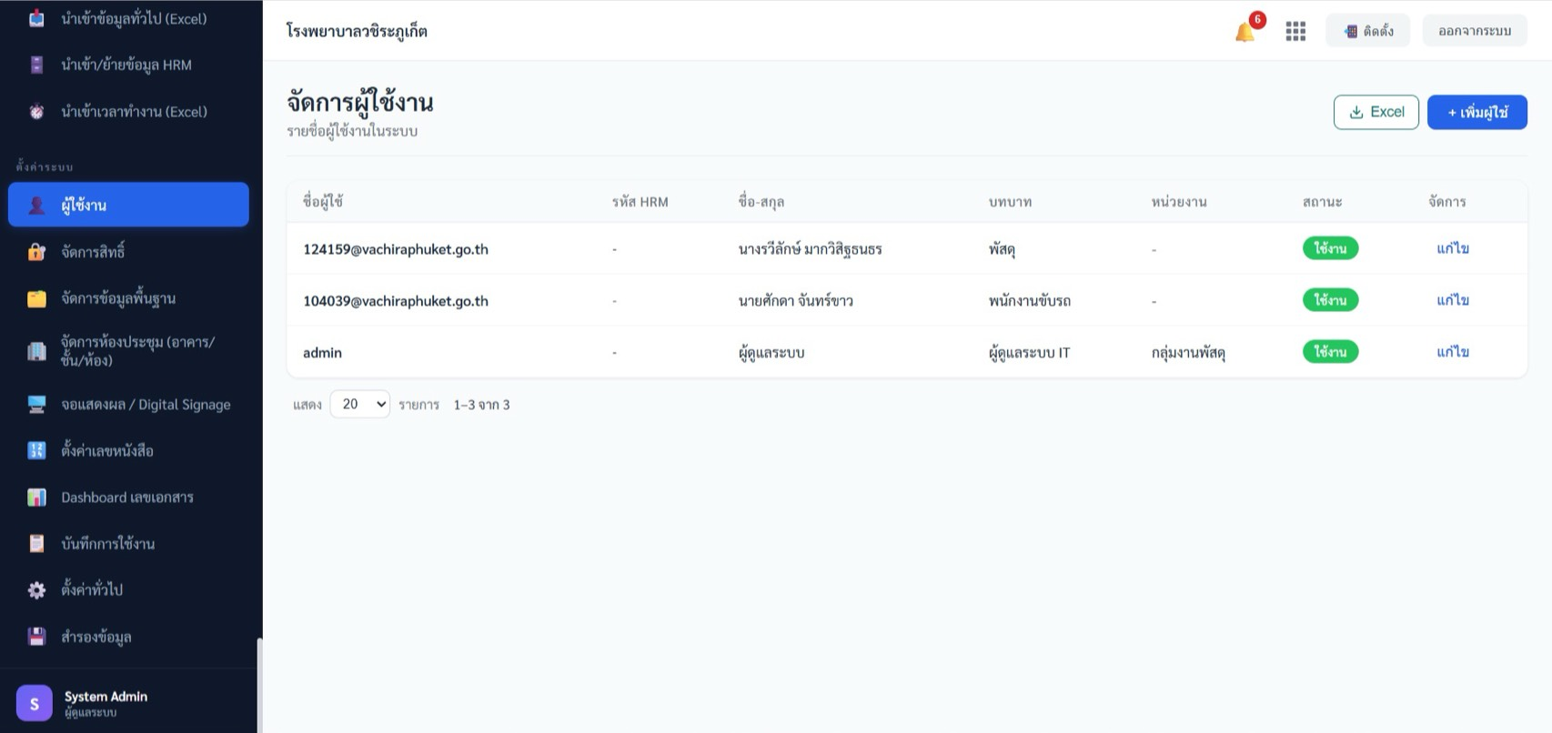
▲ หน้าจัดการผู้ใช้งาน — บัญชีผู้ใช้และบทบาท
แบบฟอร์มผู้ใช้
ช่องกรอก | บังคับ | คำอธิบาย / ตัวอย่าง
ค้นหาบุคลากร HRM | ไม่บังคับ | เฉพาะตอนเพิ่มใหม่ — เลือกแล้วดึงข้อมูลมากรอกให้อัตโนมัติ
ชื่อผู้ใช้ | ต้องกรอก | ถ้าเลือกบุคลากรจะเติมเป็นรหัสพนักงานให้
รหัสผ่าน | ต้องกรอก (เพิ่มใหม่) | ตอนแก้ไข เว้นว่าง = ไม่เปลี่ยน
ชื่อ-สกุล / อีเมล / โทร | ไม่บังคับ | ข้อมูลผู้ใช้
บทบาท | ต้องกรอก | ผู้ดูแลระบบ/ผู้ควบคุมยานพาหนะ/เจ้าหน้าที่/พนักงานขับรถ/พัสดุ/การเงิน
หน่วยงาน / ตำแหน่ง | ไม่บังคับ | สังกัด

⚠️ ข้อควรระวัง: หน้านี้ไม่มีปุ่มลบผู้ใช้; การกำหนดว่าบทบาทมีสิทธิ์อะไรบ้าง ทำที่เมนู “จัดการสิทธิ์”
บทที่ 3 จัดการสิทธิ์ (Role & Permission)
เมนู “จัดการสิทธิ์” กำหนดบทบาท (Role) และเลือกสิทธิ์ (Permission) ของแต่ละบทบาท โดยติ๊กเลือกทีละสิทธิ์ที่จัดกลุ่มตามโมดูล จอแบ่ง 2 ส่วน — ซ้าย=รายการ Role, ขวา=ตัวแก้สิทธิ์
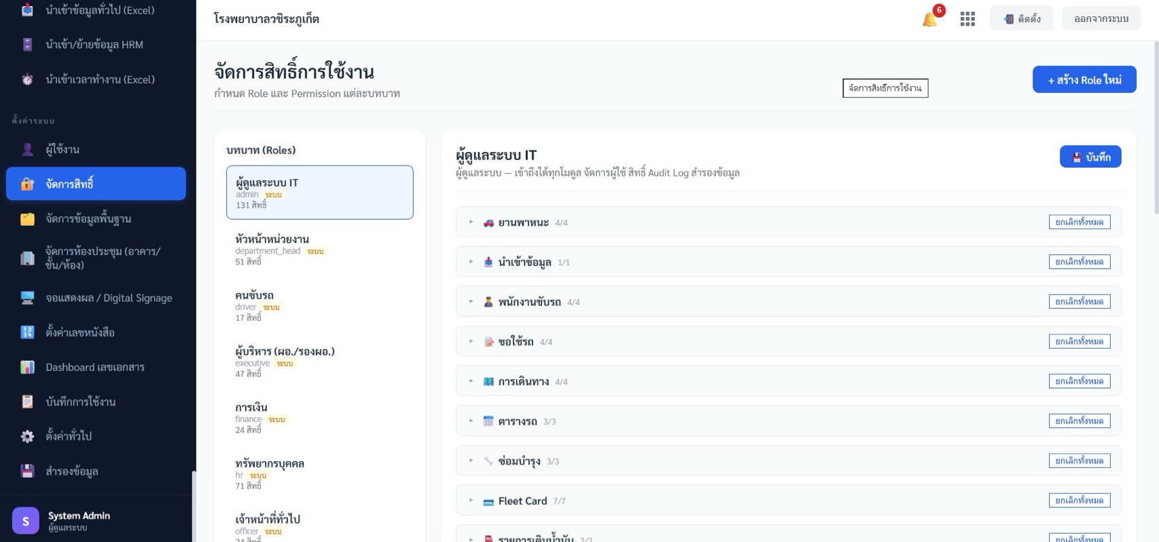
ขวา = ตัวแก้สิทธิ
ซ้าย = รายการ
▲ หน้าจัดการสิทธิ์ — บทบาทและสิทธิ์รายโมดูล
ขั้นตอนกำหนดสิทธิ์
- (ถ้าต้องการบทบาทใหม่) กด + สร้าง Role ใหม่ กรอกชื่อ Role (EN), ชื่อแสดง (TH), คำอธิบาย
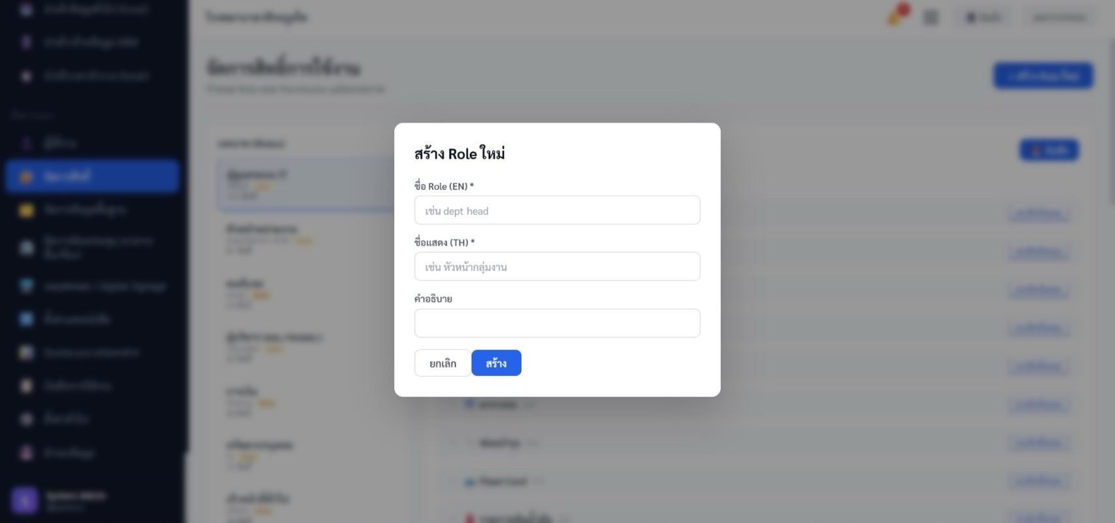
2. คลิกเลือก Role จากรายการซ้าย
3. กดหัวข้อกลุ่มสิทธิ์ (เช่น 🚗 ยานพาหนะ) เพื่อขยาย แล้วติ๊กสิทธิ์รายตัว (หรือ “เลือกทั้งหมด/ยกเลิกทั้งหมด” ของกลุ่ม)
4. กด 💾 บันทึก
• กลุ่มสิทธิ์ครอบคลุมทุกโมดูล: ยานพาหนะ, ขอใช้รถ, การเดินทาง, Fleet Card, ซ่อมบำรุง, บุคลากร, การลา, ฝึกอบรม&KPI, รับสมัครงาน, สารบรรณ&เอกสาร, สินทรัพย์, จัดซื้อ, เงินเดือน, ขอเอกสาร HR, สิทธิ์, รายงาน และระบบ
• Role ที่เป็น “ระบบ” ลบไม่ได้ (เช่น admin, hr_manager, finance)
บทที่ 4 ตั้งค่าระบบ
เมนู “ตั้งค่า” รวมการตั้งค่าทั่วไป จัดเป็นการ์ดหลายหมวด
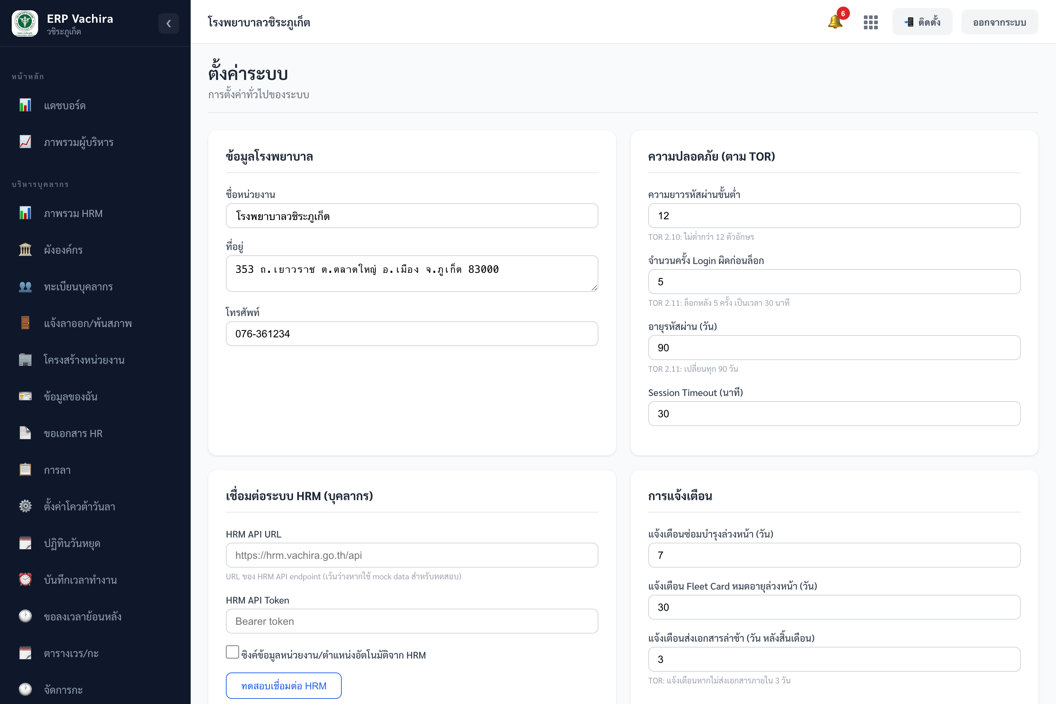
▲ หน้าตั้งค่าระบบ — ข้อมูล รพ. ความปลอดภัย และการเชื่อมต่อ
หมวดตั้งค่า | - | รายละเอียด
ข้อมูลโรงพยาบาล | - | ชื่อหน่วยงาน / ที่อยู่ / โทรศัพท์
ความปลอดภัย (TOR) | - | ความยาวรหัสผ่านขั้นต่ำ 12, ล็อกหลังใส่ผิด 5 ครั้ง, เปลี่ยนรหัสทุก 90 วัน, Session Timeout 30 นาที
เชื่อมต่อ HRM | - | HRM API URL/Token + ปุ่มทดสอบเชื่อมต่อ
การแจ้งเตือน | - | ล่วงหน้าซ่อมบำรุง / Fleet Card หมดอายุ / ส่งเอกสารช้า
Email (SMTP) | - | Host/Port/บัญชีส่งเมล + อนุมัติผ่าน Email
LINE OA | - | Channel ID/Secret/Token + Webhook URL + ประเภท Push
Fleet Card | - | วงเงินสูงสุดต่อครั้ง / แจ้งเตือนยอดต่ำ
Audit Log (TOR) | - | ระยะเวลาเก็บ ≥ 365 วัน

เปลี่ยนรหัสผ่าน
ปุ่ม “เปลี่ยนรหัสผ่าน” เปิดหน้าต่างให้กรอก รหัสผ่านปัจจุบัน / รหัสผ่านใหม่ (อย่างน้อย 12 ตัว ต้องมีพิมพ์ใหญ่+เล็ก+ตัวเลข+อักขระพิเศษ) / ยืนยัน
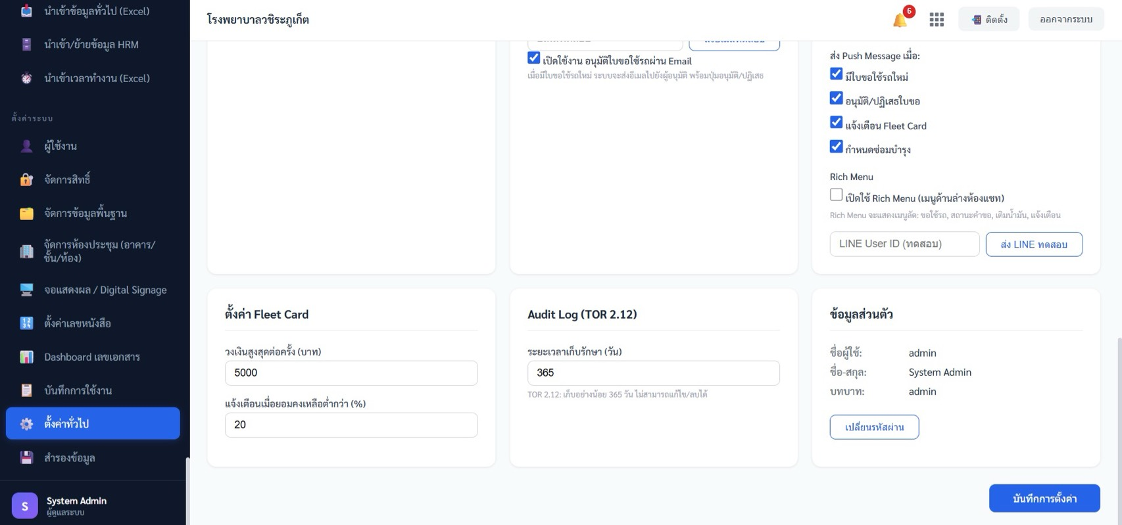
บทที่ 5 สำรอง & กู้คืนฐานข้อมูล
เมนู “สำรองข้อมูล” จัดการไฟล์สำรองฐานข้อมูล — สร้าง ดาวน์โหลด กู้คืน ลบ และกู้คืนจากไฟล์ที่อัปโหลดเข้ามา
• การ์ดสรุป: จำนวนไฟล์ / ขนาดรวม / Backup ล่าสุด
• ปุ่ม 💾 สำรองข้อมูลตอนนี้ สร้าง backup ใหม่
• ในแต่ละไฟล์: 📥 ดาวน์โหลด / 🔄 กู้คืน / 🗑️ ลบ (มีกล่องยืนยัน)
• โซนอัปโหลดรับไฟล์ .sql หรือ .sql.gz (สูงสุด 100MB) เพื่อกู้คืนจากไฟล์ภายนอก
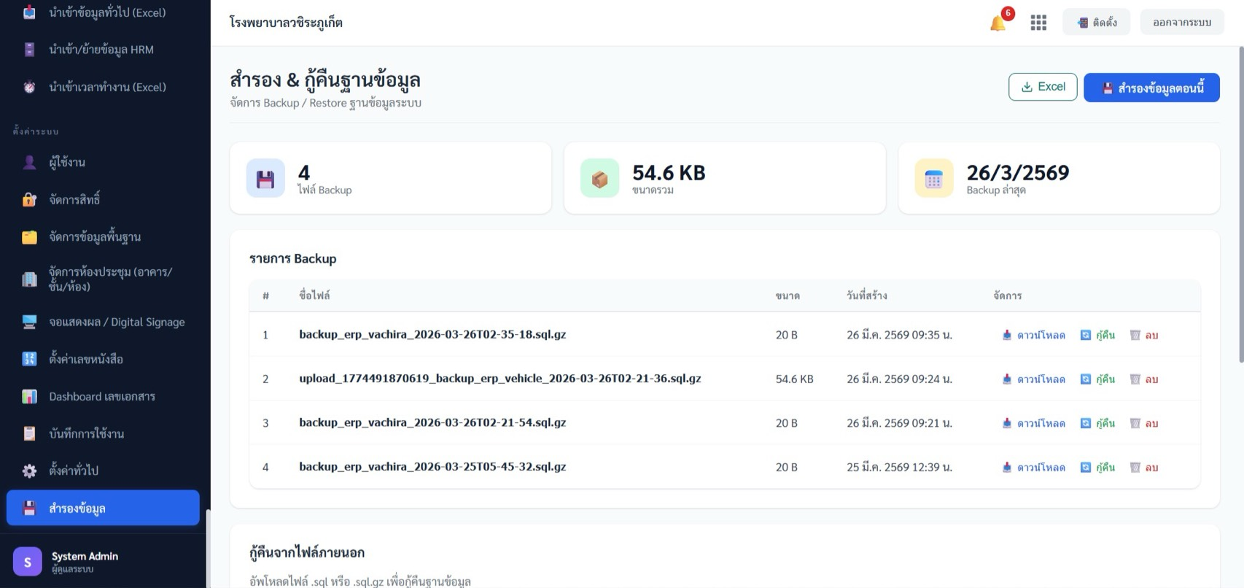
⚠️ ข้อควรระวัง: การกู้คืนจะเขียนทับข้อมูลปัจจุบันทั้งหมด — ควรสำรองก่อนกู้คืนทุกครั้ง และห้ามปิดหน้าต่าง/ใช้งานระบบระหว่างกู้คืน (เฉพาะ Admin)
บทที่ 6 Audit Log และนำเข้าข้อมูล
Audit Log (บันทึกการใช้งาน)
เมนู “Audit Log” แสดงประวัติการกระทำทุกอย่างในระบบ (ใครทำอะไร เมื่อไหร่ จาก IP ใด) ตาม TOR 2.12 กรองและ Export CSV ได้ เป็นข้อมูลอ่านอย่างเดียว แก้ไข/ลบไม่ได้
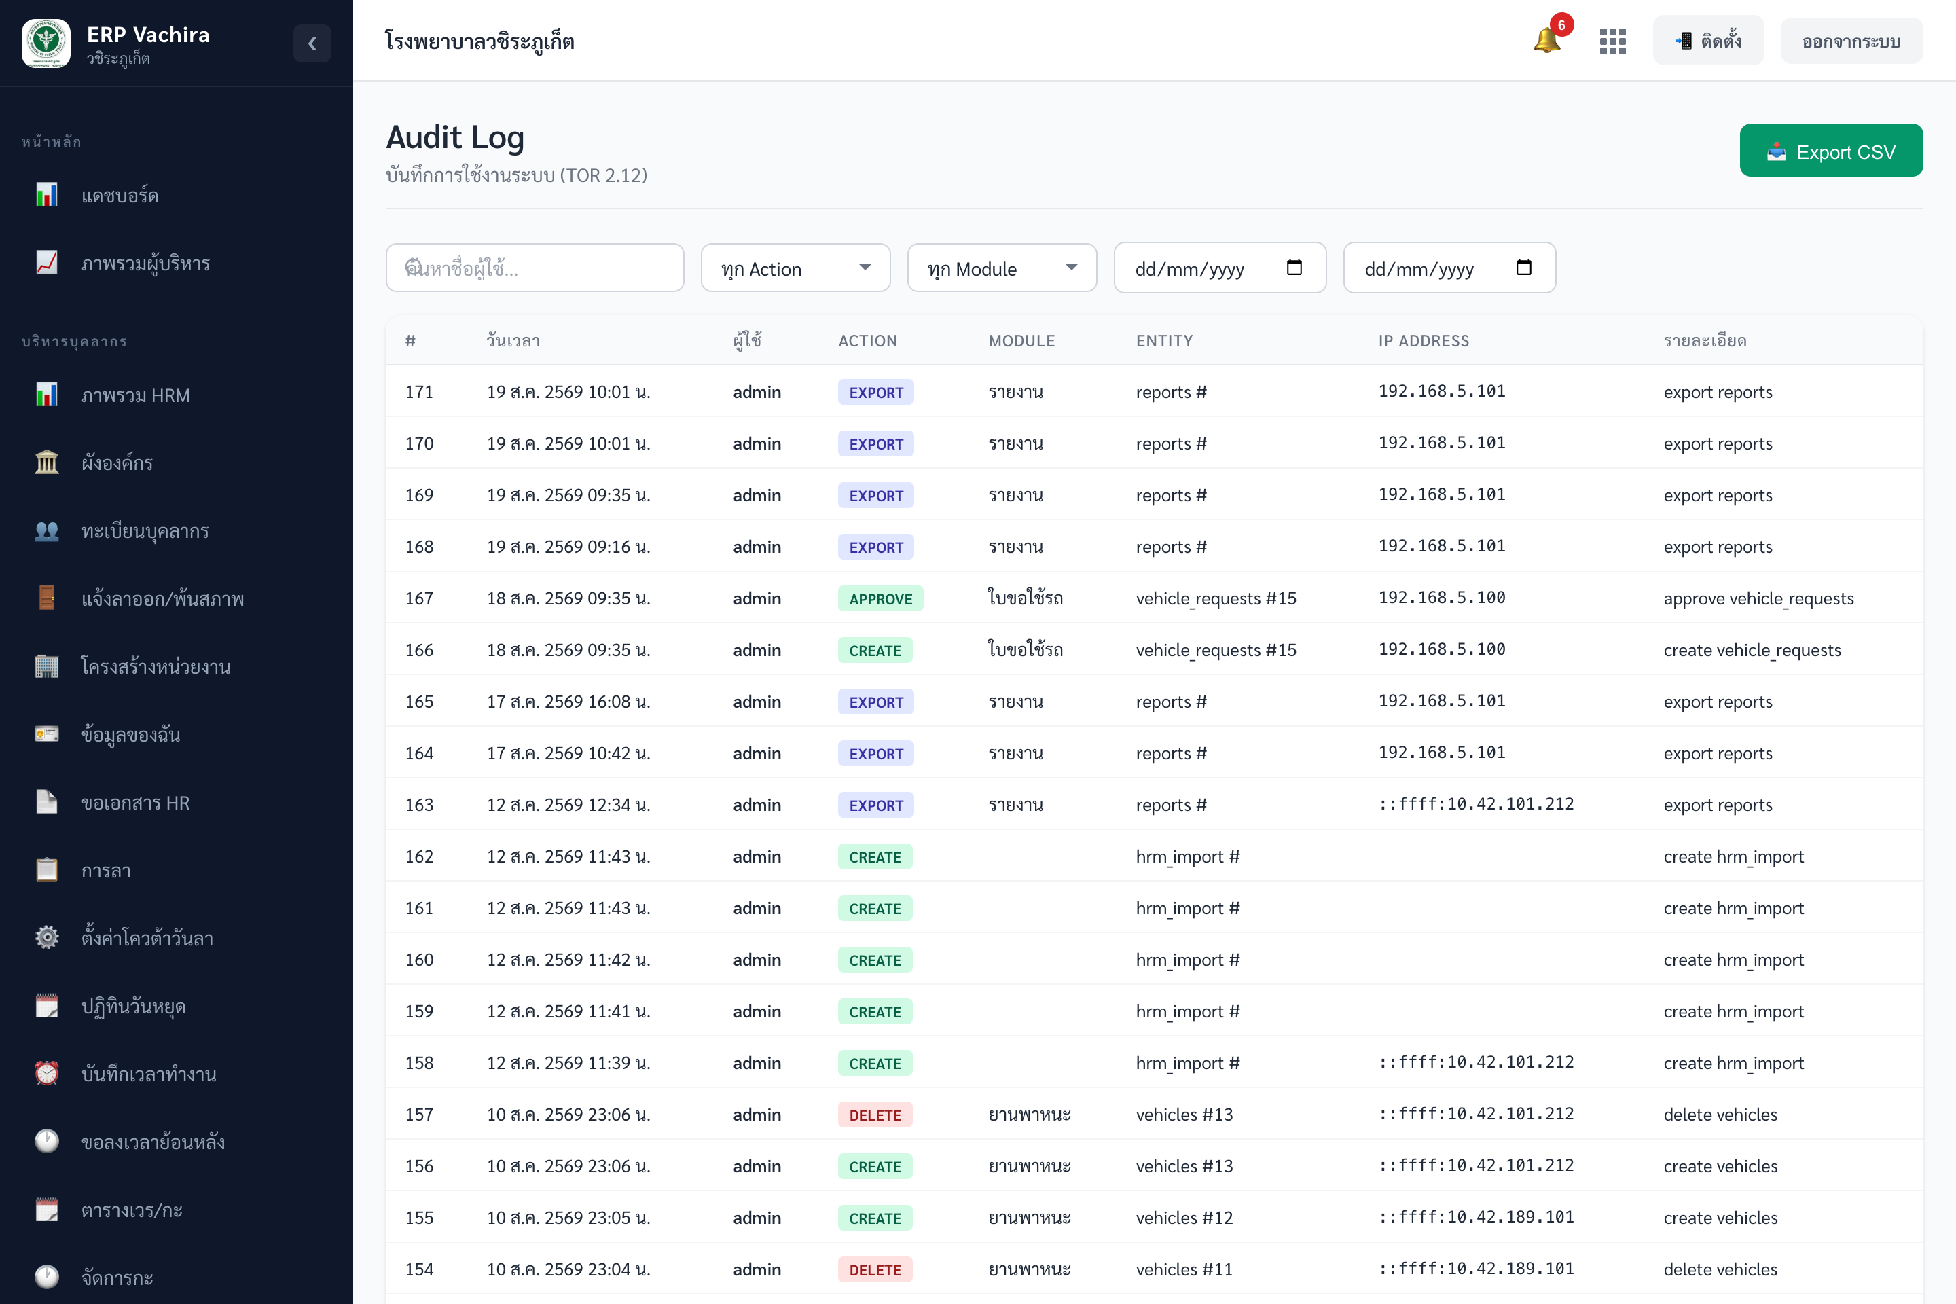
▲ หน้า Audit Log — ประวัติการใช้งานพร้อมตัวกรอง
• คอลัมน์: วันเวลา · ผู้ใช้ · Action · Module · Entity · IP · รายละเอียด
• กรองด้วยชื่อผู้ใช้ / Action (Login/Create/Update/Delete/Approve/...) / Module / ช่วงวันที่
• ปุ่ม 📥 Export CSV (รองรับภาษาไทย)
นำเข้าข้อมูล (Excel)
เมนู “นำเข้าข้อมูล” นำเข้าข้อมูลจำนวนมากจาก Excel รองรับ ข้อมูลรถ / พนักงานขับรถ / บัตรเติมน้ำมัน แต่ละประเภทมีปุ่มดาวน์โหลด Template และเลือกไฟล์ .xlsx
• ผลนำเข้าแสดง: นำเข้าทั้งหมด / สำเร็จ / ข้าม / ผิดพลาด + รายการ error ราย row
• ควรดาวน์โหลด template ใหม่ทุกครั้งก่อนกรอก และลบแถวตัวอย่างออกก่อนนำเข้า
• แถวที่ทะเบียน/รหัส/เลขบัตรซ้ำ ระบบจะข้ามอัตโนมัติ; นำเข้าคนขับต้องมีรหัสพนักงานที่มีในระบบแล้ว

